Beste Woudenberger,

Dit jaar mogen wij de 4e editie organiseren van de Wielerronde Woudenberg! Een sportevenement voor jong en oud met als doel om mensen samen te brengen en in beweging te houden én te krijgen.

Datum wielerronde: Zaterdag 29 augustus 2026

LET OP: AANGEPAST PARCOURS: Schanspark en Maarten van Rossumweg

Omdat u aan of in de buurt van het parcours woont informeren wij u graag nader.

Sportief dorpsfeest
We gaan over de dag op het parcours verschillende evenementen organiseren. Voor jong en ouder, voor beginners en ervaringsdeskundigen.

Voor de allerkleinsten zijn er in verschillende leeftijdscategorieën dikke bandenraces. Dit is voor kinderen in de leeftijd tot 12 jaar. We vullen dit aan met een ‘race’ voor loopfietsjes. In alle categorieën staat plezier voorop. Hier is meedoen echt belangrijker dan winnen. Deze ‘wedstrijdjes’ vinden plaats op het kleine parcours rondom Residence de Schans.

Aansluitend organiseren wij een hardloop evenement. De dorpsloop van Woudenberg. We starten met een kinderloop van 1 km en 1,5 km en aansluitend is er 5 km voor de kinderen vanaf 12 jaar en volwassenen.

Tot slot zijn er verschillende wielerwedstrijden en we sluiten af met de Dorpsronde van Woudenberg. Tijdens deze ronde mag iedereen uit Woudenberg en omstreken op de racefiets over het parcours rijden en de fanatiekelingen kunnen dan de laatste rondes finale rijden om de prijzen.

Programma (zie ook Let Op medio augustus)
Tijd | Activiteit | Parcours
09:30 | Opening inschrijving & kidsplein bij Cultuurhuis | Horeca vanaf 12:00
10:00-11:30 | Dikke Banden Race & loopfietsen | Oranje – klein 500
11:45-12:15 | Dorpsloop kinderen tot 12 jaar | Oranje - klein
12:15-13:15 | Dorpsloop 5 km vanaf 12 jaar | Blauw - groot
13:30-18:25 | KNWU-wielerwedstrijden | Blauw - groot
21:00 | Sluiting horecaplein | Kidsplein sluit 19:00

U zit straks op de eerste rij!
Het parcours voor deze wielerronde loopt door of langs uw straat. U kunt het spektakel dus vanuit uw eigen tuin bekijken en ervaren. Dit betekent wel dat u die dag te maken krijgt met een aantal beperkingen voor wat betreft het parkeren van uw auto en het bereiken van uw huis met de auto.

Namelijk:
- Op de dag van de wedstrijd moeten de straten van het parcours vrij zijn van auto’s en andere obstakels. Dit geldt voor de straten:
  - Willem de Zwijgerlaan
  - Schans
  - Schanspark (nieuwe route)
  - Maarten van Rossumweg (nieuwe route)
  - Parklaan
  - Koningslaan
  - Stationsweg-West vanaf het cultuurhuis tot aan de Koningslaan
- Tijdens de wedstrijd komen de wielrenners voor uw huis langs als u aan 1 van bovengenoemde straten woont.
- Op de dag van de wedstrijd kunt u niet met de auto bij uw huis komen of wegrijden:
  - Woonachtig aan parcours ORANJE: tussen 06.30 uur en 20.00 uur
  - Woonachtig aan parcours BLAUW: tussen 12.00 uur en 20.00 uur

In de bijlage staat het parcours weergegeven.

Calamiteiten
Als u die dag weg wilt met de auto, dan is het advies om die buiten het parcours te parkeren. Er is een calamiteitenplan opgesteld voor noodgevallen, in geval van nood is uw woning bereikbaar voor hulpdiensten.

Heeft u vragen/opmerkingen?
Als u naar aanleiding van deze brief nog vragen en/of opmerkingen heeft, dan kunt u die per mail aan ons stellen.

E-mail : wielerronde@sportinwoudenberg.nl
Website : www.wielerrondewoudenberg.nl

Uw hulp is nodig
Wij kijken ernaar uit om op 29 augustus 2026 een mooie dag neer te zetten, kunnen we op uw hulp en begrip rekenen?

Met vriendelijke groet,
Stichting Wielerronde Woudenberg
P.S. Wilt u zelf een bijdrage leveren op deze dag? Dan kunt u zich aanmelden als vrijwilliger. Er is van alles te doen. Van op/afbouwen tot parcourswachter of verkeersregelaar. Aamelden kan via de website of door een e-mail te sturen.
https://www.wielerrondewoudenberg.nl/aanmelden-vrijwilliger
Straten parcours ORANJE. Hiervoor geldt op zaterdag 29 augustus:  - Tussen 06.30 uur en 20.00 uur is uw huis niet bereikbaar met de auto.  - Vóór 06.30 uur moeten de straten vrij zijn van geparkeerde auto’s. | Straten parcours PAARS. Hiervoor geldt op zaterdag 29 augustus:  - Tussen 12.00 uur en 20.00 uur is uw huis niet bereikbaar met de auto.  - Vóór 11.30 uur moeten de straten vrij zijn van geparkeerde auto’s.  - Parkeren bij gemeentehuis mogelijk op toegestane plekken.
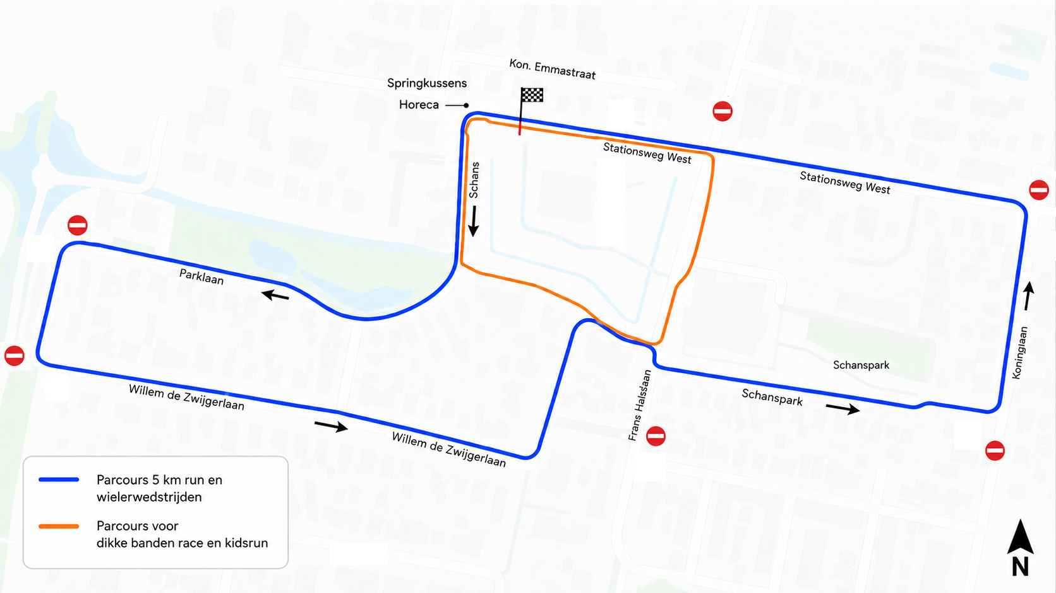

à Start/finish ter hoogte van Residence de Schans.
à Springkussens en horeca nabij Cultuurhuis.
àBij het parcours staan verboden toegang borden en borden met een wegomleiding.

